Задание 3

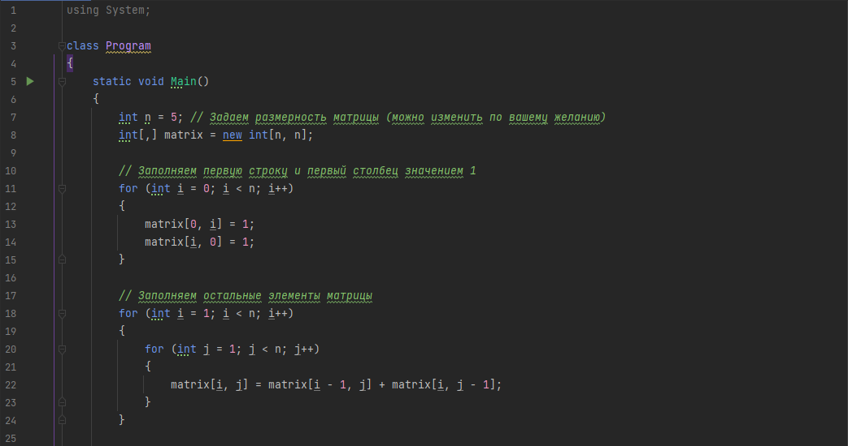

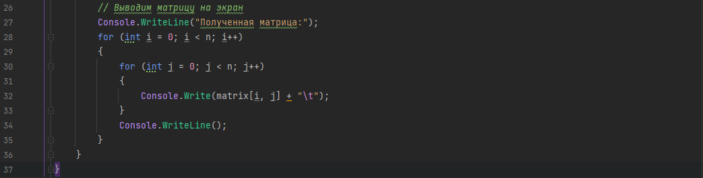

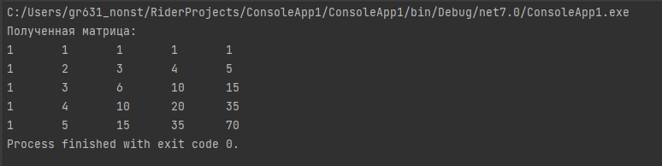

using System;  
  
class Program  
{  
 static void Main()  
 {  
 int n = 5; *// Задаем размерность матрицы (можно изменить по вашему желанию)* int[,] matrix = new int[n, n];  
  
 *// Заполняем первую строку и первый столбец значением 1* for (int i = 0; i < n; i++)  
 {  
 matrix[0, i] = 1;  
 matrix[i, 0] = 1;  
 }  
  
 *// Заполняем остальные элементы матрицы* for (int i = 1; i < n; i++)  
 {  
 for (int j = 1; j < n; j++)  
 {  
 matrix[i, j] = matrix[i - 1, j] + matrix[i, j - 1];  
 }  
 }  
  
 *// Выводим матрицу на экран* Console.WriteLine("Полученная матрица:");  
 for (int i = 0; i < n; i++)  
 {  
 for (int j = 0; j < n; j++)  
 {  
 Console.Write(matrix[i, j] + "\t");  
 }  
 Console.WriteLine();  
 }  
 }  
}